Índice

Requerimiento del usuario 2
Alcance 2
Funcionalidad 2

Importante:

- Los cambios solicitados por Sergio el 11/08/10 se encuentran en color amarillo y rojo.

Requerimiento del usuario
Agregar al sistema de gestión de viajes el uso de la moneda “Reales” como una nueva forma de pago, sin tener en cuenta esta moneda en ningún movimiento de dinero (ya sea Movimientos contables, Cierre de caja, Compensación de comprobantes, etc.)

Únicamente se agregará el uso de la moneda de reales, a modo informativo, al momento de realizar la venta de un viaje.

Alcance
El sistema de gestión de viajes contendrá la cotización de la nueva moneda (Real). Dicha cotización se administrará desde el Maestro de Conceptos, como actualmente se administra la moneda Dólar y Euro.
Se podrá ingresar el monto en Reales en la pantalla de Venta de Viajes a modo informativo, este dato no será utilizado internamente en el sistema por ningún movimiento de dinero.

Funcionalidad
En la pantalla de Ventas de Viajes en la sección de carga de importes se agregará una nueva columna llamada “Total Reales” en la cual se mostrará el monto a cobrar y el monto pagado en Reales. Como indica la siguiente pantalla:

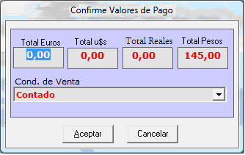
Que el Foco de esta pantalla se encuentre en el botón Aceptar. Que no pase por Euros, Dólares, Reales, Pesos y Cond. de venta.
Además agregar en la siguiente pantalla la columna reales, en el sector marcado. Realizado

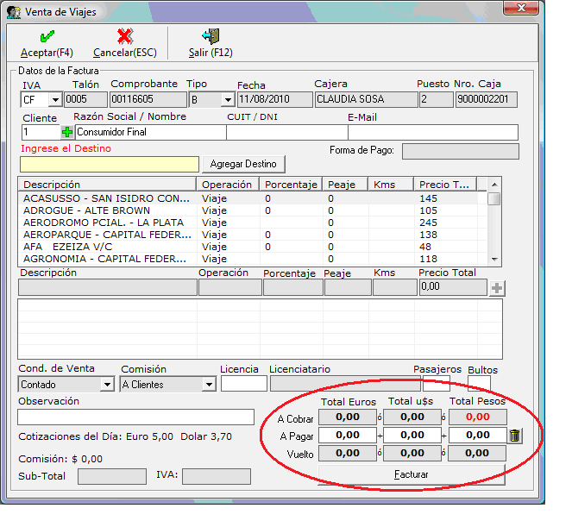

El programa internamente grabará el valor Pagado en pesos. Siempre el programa pesificará el valor ingresado en reales. El valor que se grabará siempre en el sistema es en pesos y nunca se grabará en reales ya que el sistema no manejará este tipo de moneda. El valor en pesos será el que se tome en cuenta al momento de realizar el cierre de la caja.

Solamente se tomará en cuenta el valor ingresado en la columna “Total Reales” para agregarlo en la factura al momento de imprimirla. En la factura además aparecerá una leyenda que dirá "PAGADO EN REALES $ X,XX " del mismo estilo que se imprime actualmente la leyenda de cobro en destino.

Requerimientos en la pantalla Venta de Viajes:

- Cuando se encuentra en el campo “Licencia” pasar directamente al campo “observaciones”.
Realizado

- Cuando se hace una consulta de búsqueda en clientes, que aparezca por default la lista de valores que traería si se busca por el “*”. También aplicar esta funcionalidad, en lo posible, en todas las búsquedas del sistema.
Realizado

- Si el valor final de la factura es igual a “cero” que no permita facturar.
No pudimos reproducir el error

- Cuando se elije RI y se agrega un nuevo cliente (Se presiona el botón "+"), permitir que el campo “mail” sea opcional y no obligatorio como esta actualmente.
Realizado

- Permitir guardar el cliente (y por ende generar un nro. de cliente) cuando se elije RI y no se presiona el botón “+” antes de ingresar los datos en los campos “Razón Social”, “Cuit” y “Mail”, en el caso que luego de esto se presione el botón “+”.
Muchas veces las operadoras cargan los datos en los campos sin recordar que primero deben presionar el botón “+” para guardar el cliente. Cuando presionan el botón “+” luego de haber ingresado los datos en los campos mencionados anteriormente, se borran todos los campos cargados y no queda guardado el cliente en el maestro de clientes. Se requiere que esta funcionalidad se pueda realizar ya que se pierde mucho tiempo en cargar todo de nuevo.
Realizado

